Exteriérový fitness FS 07
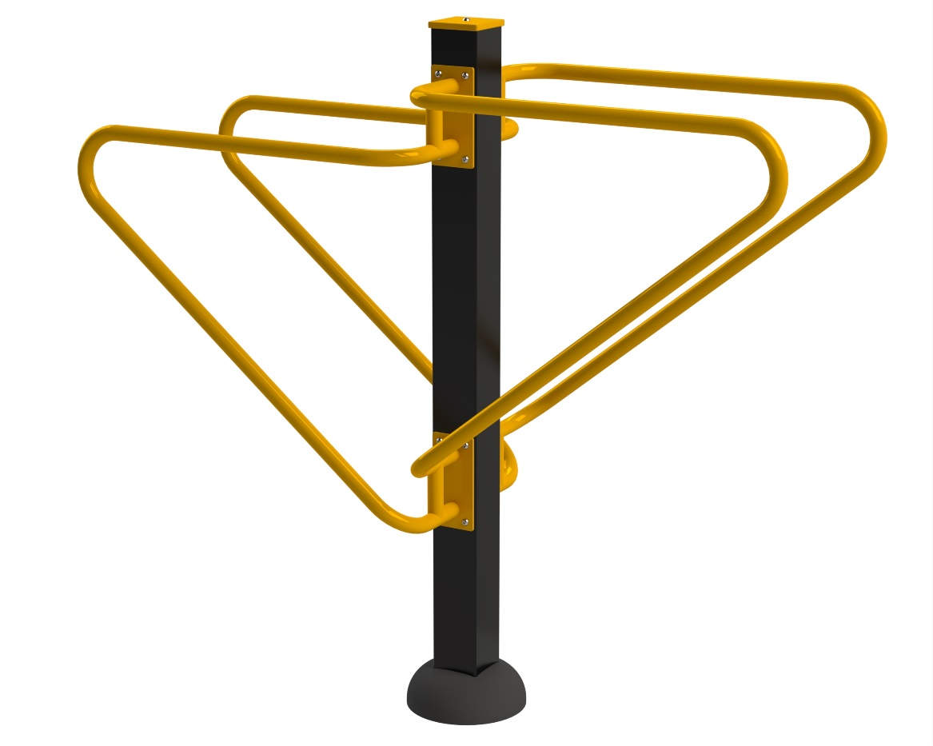
Bradla

FS 07 Bradla
Na bradlech je možné vykonávat cviky zaměřené především na vrchní část těla: triceps, svaly horních končetin, ramena a prsní svaly. Cvičení na bradlech slouží zejména k nárůstu síly a svalové hmoty v procvičovaných partiích. Minimální potřebná plocha 3,65 x 4,82 m.

Návod – Postavte se mezi tyče, tváří směrem ven. S narovnanými zády umístěte obě ruce na paralelní tyče. Zdvihněte kolena nahoru k hrudníku, čímž procvičíte břišní svalstvo. Nebo zkuste kliky na bradlech – procvičíte ramena, bicepsy a tricepsy. Pomalu a kontrolovaně se vraťte do původní pozice. Počet cviků postupně zvyšujte podle zlepšení kondice.
Upozornění - Maximální nosnost zařízení je 150kg. Zařízení může používat osoba vyšší než 140cm. Děti a lidé se zdravotním postižením musí být vždy pod dohledem dospělé osoby. Při používání tohoto zařízení musí být cvičenci s provozním řádem a dodržovat ho. Osoba, která ho používá, si musí být vědoma svého zdravotního stavu a svých fyzických možností. Při cvičení nepřeceňujte své fyzické síly.
Obrázek je pouze ilustrační.

